第I卷 选择题(50分)
黄河沿岸的民居与当地自然环境密切相关。窑洞有靠山窑和坑窑(地坑院)之分，居住在里面冬暖夏凉。下图为山西芮城西侯度村窑洞和河南三门峡陕州窑洞景观及位置图。地坑院是在平整的黄土地上，挖一个边长为10至12米、深6至7米的矩形深坑，窑院一角挖出一个斜道通向地面，作为居民出入院子的门洞。据此，完成1～2题。
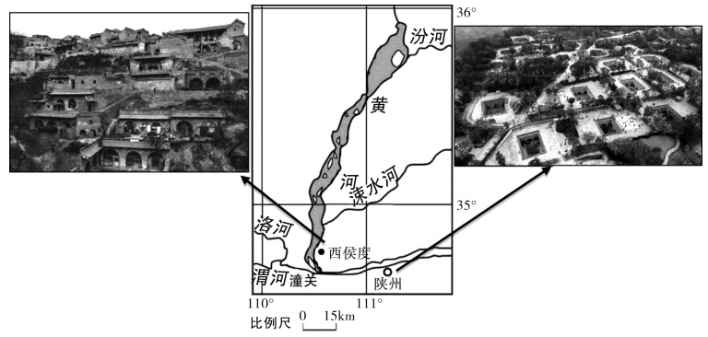
1.河南陕州与山西西侯度窑洞的类型及两者差异的主要影响因素分别是
A.坑窑靠山窑水文 B.坑窑靠山窑地形 C.靠山窑坑窑土壤 D.靠山窑坑窑气候
2.与普通砖瓦住房相比，窑洞绿色节能，其主要原因是
①窑洞建筑就地取材，节省建筑材料 ②窑洞的通风好，干燥舒适
③窑洞建筑的寿命长，使用费用较低 ④窑洞保温隔热，天然节能
A.①②③ B.②③④ C.①③④ D.①②④
乌兰察布市位于内蒙古自治区的中部(右图)。20世纪90年代初，全市耕地面积达160万公顷，但90％的耕地退化严重，并时常受沙尘暴的侵袭。1994年起，乌兰察布开始重建生态。在优化种植结构的同时，对当地传统燕麦种植采用“一早三改”方式进行改良。引进坝莜等早熟品种，从传统的秋季耕地松土，春季播种压实改为免秋耕或播前耕，改早播为晚播，改稀植为密植。读图，完成3～4题。
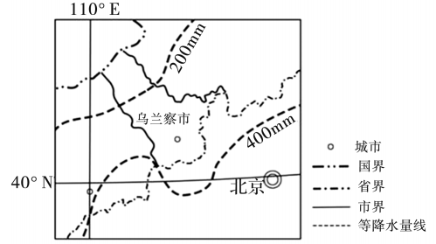
3.导致乌兰察布耕地退化的主要自然原因是
A.位于干旱地区，降水极少 B.人类活动不合理，过度开垦
C.地形崎岖，水土流失严重 D.冬春多大风，风沙侵蚀严重
4.“一早三改”方式有利于耕地改良，其主要作用是
A.免秋耕可减轻冬春风力侵蚀 B.晚播利于保水保肥
C.早熟品种可少消耗土壤肥力 D.密植可增加有机质
通过大数据、人工智能、互联网技术等广泛运用，法国农业发生了巨大变化：无人机飞过一片田地，就能知道土地的水肥状况；坐在家里利用互联网就可以选购农具、化肥、种子。经过多年的发展，法国农业正着力打造一个“大农业”数据体系，这一数据库涵盖了种植业、渔业、畜牧业、农产品加工等各个领域。结合下图完成5～6题。
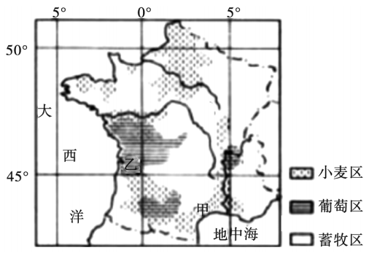
5.推测7月份甲地区的农民，通过大数据体系最想获取的信息是
A.化肥的需求量 B.农作物的需水量 C.杀虫剂喷洒量 D.作物种子需求量
6.在农业大数据平台发展的当下，乙地葡萄的浇水仍要通过农业部门的严格审批，该做法主要是为了
A.保证葡萄品质 B.提高作物耐旱能力 C.节约淡水资源 D.扩大作物种植规模
从1997年至2020年美国加利福尼亚州的碳排放数据看，这里几乎每年都有山火的发生。随着气候变化导致森林越来越干燥，山火变得更加强烈和危险。下左图是“2020年9月美国加州山火火灾点”分布图，下右图是“1997－2020年加州火灾产生的碳排放量”统计图。据此完成7～8题。
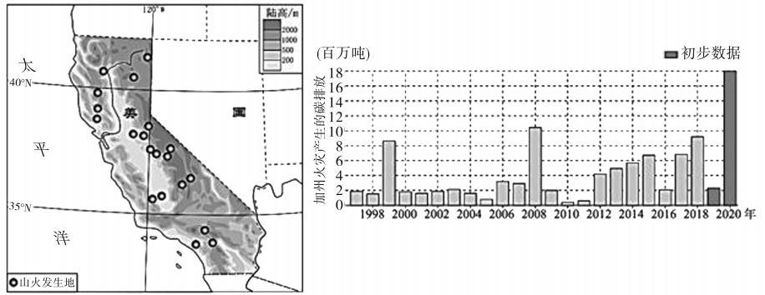
7.从1997年至2020年，加州
A.气候逐渐变干 B.山火逐年减轻 C.2020年山火最严重 D.PM2.5数值逐年增高
8.加州山火频发的原因有
①山区面积广森林覆盖率高 ②加利福尼亚寒流影响持续低温
③夏季气候炎热，雨热同期 ④亚热带常绿硬叶林富含蜡质层
A.①② B.①④ C.②③ D.③④
酸雨是一种跨越国境的污染物，它可以随同大气转移到1000千米以外甚至更远的地区。挪威矿物能源使用量不大，但其南部却是欧洲酸雨最严重的地区之一。读欧洲造成酸雨的主要工业废气排放扩散图，完成9～10题。
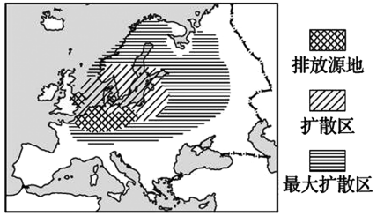
9.挪威南部成为欧洲酸雨最严重地区之一的主要原因
①该地矿物能源使用量大，工业排放废气多 ②该地处于工业废气排放源地的下风向
③该地属于温带海洋性气候，降水多 ④该地处于工业废气的最大扩散区
A.①② B.②③ C.③④ D.①④
10.为有效防治酸雨，挪威应采取的主要措施是
A.加强国际合作 B.使用清洁能源
C.使用废气净化设备 D.广泛喷洒碱性化学物质
中亚五国地处“一带一路”沿线，以农牧业为主。经济发展水平低，资源禀赋同中国产业现状形成良性互补，与中国产业领域合作广泛，这为中国向中亚五国进行国际产业转移提供了良好契机。下表示意中亚五国对中国产业转移吸引力指数排名。据此完成11～12题。
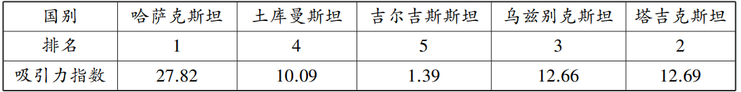
11.中亚五国中，吉尔吉斯斯坦对中国产业转移吸引力相对较弱的原因可能是
A.自然资源相对贫乏 B.地理位置相对偏远
C.经济基础相对落后 D.生产成本相对较高
12.更好地承接“一带一路”国际产业转移，中亚五国应
A.加快交通基础设施建设，促进道路互通 B.提高农牧矿业产值比重，扩大边境贸易
C.充分开发利用自然资源，保护生态环境 D.大力发展高新技术产业，提升竞争能力
浙江舟山嵊泗县是一个海岛县，由404个大小岛屿组成，列岛地形起伏，水系短小，谷地浅凹，多岙湾岬角。1997年，我国首次在该县建成反渗透海水淡化产业化工程，截止2017年底，居民生活使用淡化水达8.31万吨/日，淡化水接入供水管网前，通常会与当地水库水勾兑。海水淡化是解决沿海地区水资源紧张的有效途径之一。淡化水供水率和水质均有较好的保证，受气候等因素影响小；但淡水生产成本较高，生产过程中容易造成环境问题，需要加强综合利用。右图为舟山海水综合利用流程简图，据此完成13～15题。
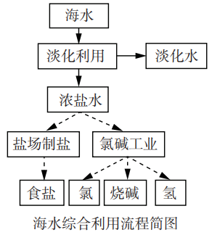
13.嵊泗县居民日用淡化水量较高，主要是因为该地
A.技术先进 B.降水较少 C.河短湖少 D.输水便利
14.该地淡化海水与当地水库水勾兑的目的主要是
A.降低淡化水生产压力 B.提高供水品质
C.进一步降低供水盐度 D.降低供水成本
15.舟山对海水进行综合利用后，带来的有利影响是
①提高资源循环利用率 ②减少高盐污染排放 ③降低海洋生态脆弱性 ④降低盐业生产成本
A.①② B.①③ C.③④ D.②④
我国不仅是全球煤炭储量、产量最大的国家，也是进口量最大的国家。2020年上半年，我国从印度尼西亚、澳大利亚、俄罗斯、蒙古及越南等国进口的煤炭量达1.74亿吨。山西作为传统产煤大省处境非常尴尬。据此完成16～18题。
16.2020年上半年，我国进口煤炭的省份主要集中在
A.西南地区 B.华北地区 C.东南沿海 D.西北地区
17.我国大量进口煤炭而产煤大省煤炭销量不足的主导因素是
A.煤炭价格 B.煤炭储量 C.交通运输 D.市场需求
18.面对国际市场煤炭资源的冲击，山西省应
A.提高外运能力 B.增加煤炭附加值C.降低煤炭价格 D.扩大煤炭开采量
万物土中生，有土斯有粮。实施“藏粮于地”战略是保障我国粮食安全的重要战略举措之一。下图表示1949－2016年我国粮食作物播种面积和粮食产量变化。读图，完成19～20题。
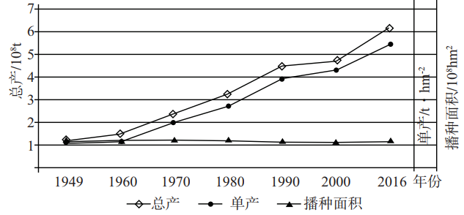
19.1949－2016年间，我国粮食
A.进口数量不断下降 B.总产量总体呈增加趋势
C.播种面积持续减少 D.单位面积产量加速上升
20.我国“藏粮于地”的有效途径有
①增加劳动力投入 ②治理农田环境污染 ③建设高标准农田 ④扩大耕地面积
A.①② B.①④ C.②③ D.③④
野生东北虎是世界级濒危物种，上世纪80年代，小兴安岭地区一度宣布东北虎绝迹，而该区域的太平沟自然保护区中黑熊、棕熊数量却明显增加。近几年，随着生态保护和修复工作的推进，多次发现来自俄罗斯的野生东北虎在黑龙江两岸之间迁徙，频繁出入该区域。2020年10月28日，央视播出了该保护区黑熊被东北虎猎杀的新闻。右图示意黑龙江局部流域。据此，完成21～23题。
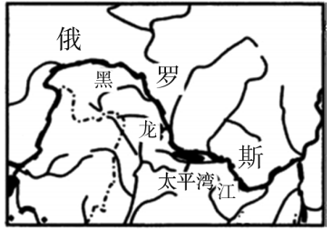
21.俄罗斯野生东北虎迁徙的季节及主要原因分别是
A.春季繁殖 B.夏季气温 C.秋季水源 D.冬季觅食
22.东北虎进入太平沟自然保护区，可能带来的影响是
A.该林区提供的食物量锐减 B.该区域生态系统最终平衡
C.林区原本食物链保持不变 D.该区域动物总量明显增加
23.我们对于俄罗斯野生东北虎的迁徙现象，最适宜的做法是
A.兴建野生东北虎迁徙通道 B.投放食物“挽留”东北虎
C.减少人类活动干扰 D.干预虎熊种间竞争
综合营养状态指数法是以水体中叶绿素a、氮磷总量、透明度、化学需氧量等为指标的水体营养状态评价方法，4个指标的数值与水体富营养化程度呈相关性，其中叶绿素a与之呈正相关。下左图和下右图分别表示2017年巢湖东半湖和西半湖各监测点的营养状态指数(TLI())，当TLI()大于50则视为污染，指数越高，水体富营养化程度越高，水质越差。据此完成24～25题。
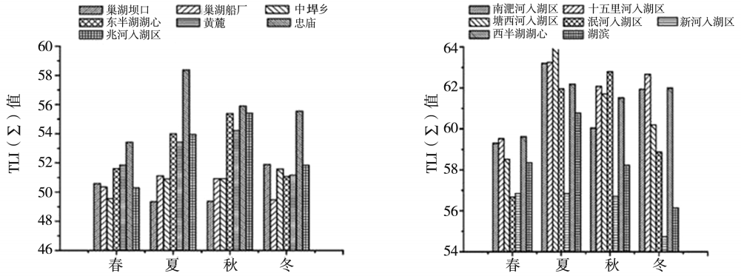
24.根据材料可以推断
A.该地夏季的伏旱加剧了湖泊富营养化程度 B.增大入湖径流可以消除巢湖水体富营养化
C.东半湖叶绿素a平均值高于西半湖 D.东半湖水体透明度总体较西半湖低
25.应对巢湖水体富营养化的可行措施有
①流域内禁止使用农药、化肥 ②机械收割湖泊藻类
③周边城市污水实施清洁排放 ④定期挖掘湖泊底泥
A.①②③ B.①②④ C.①③④ D.②③④
第II卷 非选择题(50分)
26.阅读材料，回答问题。(12分)
材料一：2021年1月6日新华社报道称，中俄东线天然气管道工程(永清－上海)江苏段线路第七标段正式开工，这标志着中俄东线天然气管道南段沿线各省线路工程已经全面进入建设阶段。中俄东线天然气管道从黑龙江省黑河市入境，途经黑龙江、吉林、内蒙古、辽宁、河北、天津、山东、江苏、上海9个省、市、自治区，全线5111公里，分北段、中段、南段三段分期建设。其中，北段新建管道3371公里，已建成投入使用1740公里。俄罗斯进口资源通过中俄东线天然气管道与陕京系统、西气东输系统互联互通，共同组成纵贯南北、横跨东西、连接海外的天然气管网格局。河北永清县作为环渤海地区国家干线管网系统重要的枢纽中心，中俄东线中段和南段在此交汇。
材料二：中俄东线天然气管道示意图(左图)，永清县位置坐标图(右图)
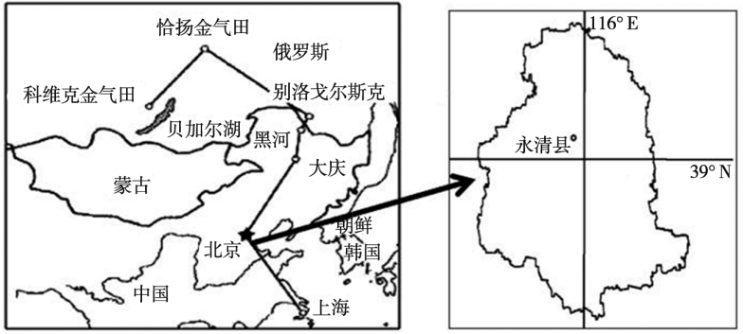
(1)指出中俄东线天然气管道工程建设的有利条件。(4分)
(2)说明中俄东线中段和南段的交汇，对永清的环境可能带来哪些不利影响？(4分)
(3)概述中俄东线天然气管道的开通，对中国带来的有利影响。(4分)
27.阅读图文资料，完成下列要求。(12分)
太平洋西南部群岛国甲国，人口约600万，主要集中在沿海狭窄平原。新几内亚岛是该国主陆所在岛屿，多山，有一条连绵延续的中央山脉横贯全岛。该国生态保护较好，近年来在科考调查中发现了众多新物种。目前，该国经济较为落后，陆地交通落后，仅城市内部有公路通车，以初级产品(矿石、椰子等)输出为主。响应“一带一路”倡议，该国为了提高经济发展水平，希望与中国开展多方面合作，近期更是邀请中国M集团投资创建椰汁生产基地。下图示意甲国主要陆地分布。
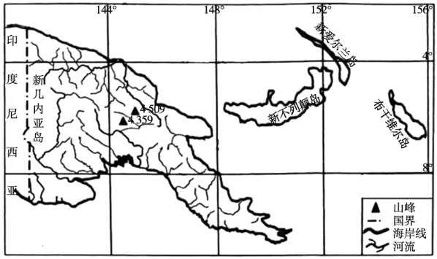
(1)指出甲国邀请M集团投资建设椰汁生产基地的优势条件。(6分)
(2)简析近年来在甲国发现众多新物种的原因。(4分)
(3)试在图中新几内亚岛上恰当位置用粗黑实线画出中央山脉的山脊。(2分)
28.阅读图文资料，完成下列要求。(13分)
农地边际化指农田按照耕作难易程度被逐渐挤出农业生产的过程，社会经济的发展让很多农民弃耕撂荒。梯田是人类为了满足生存需求、适应山地环境而形成的一种土地利用类型，由于田块沿山体等高线排列成阶梯状而得名。我国梯田开发历史悠久，特别是上世纪六七十年代，许多山区纷纷建设梯田。如今，很多梯田被开发为景区，但在美妙的画面之外，梯田农业却不得不面临一个尴尬的现状——撂荒。下图是2014～2015年中国各地山区县耕地撂荒率分布图。
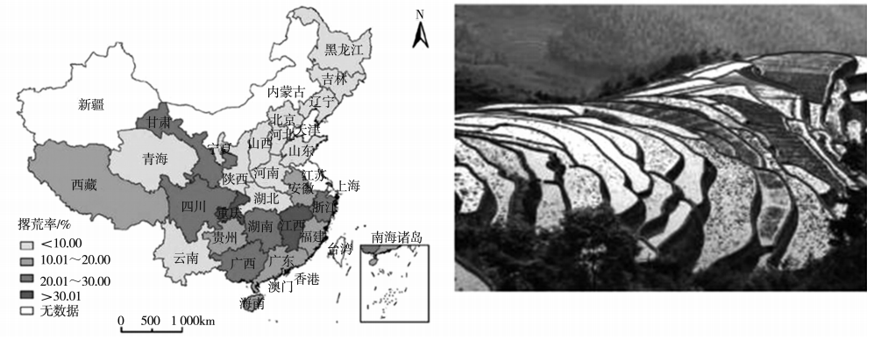
(1)据图指出我国撂荒率的分布特点。(3分)
(2)近年来山区梯田撂荒问题突出，试说明其原因。(4分)
(3)分析弃耕撂荒不断发展可能会给国家安全带来什么影响。(6分)
29.阅读材料，回答下列问题。(13分)
江苏省盐城沿海滩涂面积45.53万公顷，占全省的75％；海岸线长582千米，占全省的56％。自2015年以来，盐城大力发展海上风电项目，国家电投、鲁能、长江三峡等一批国企纷纷布点盐城。2021年全国两会上来自盐城的全国人大代表提出，盐城风电资源富集，产业和基础设施配套好，期盼能将盐城千万千瓦级海上风电基地纳入国家“十四五”专项规划，为集中连片开发海上风场提供“样板示范”。
2019年8月，山东省北部莱州湾海域启动国内首个“海上风电+海洋牧场”示范项目。该项目是通过海上风电底座的“鱼礁化”，将鱼类养殖网箱、贝藻养殖筏架固定在风力发电机的地基之上、实现海上风电和海洋牧场的融合。虽然该项目施工难度较大，但它将开创“水下产出绿色产品，水上产出清洁能源”的新局面，符合“海上粮仓+蓝色能源”的海洋空间开发战略方向。
下左图为盐城市各县区位置及平均风能密度分布图，下右图为“海上风电+海洋牧场”示意图。
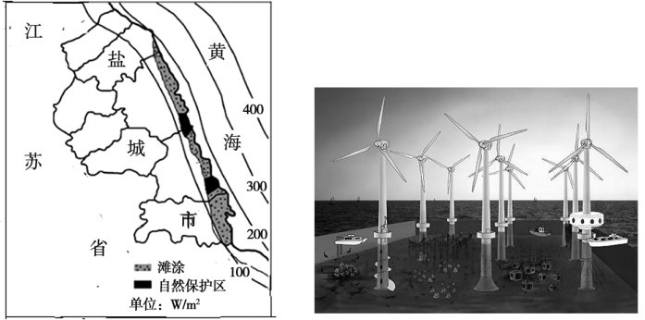
(1)盐城人大代表期盼将盐城海上风电基地纳入国家“十四五”专项规化，试分析其地理依据。(4分)
(2)说明“鱼礁化”的海上风电机底座会带来哪些有利影响。(6分)
(3)推测山东发展“海上风电+海洋牧场”项目可能遇到的困难。(3分)

